Gdzie wstawić fotel z masażem? Idealne miejsce na chwilę relaksu
Marzysz o swoim własnym prywatnym masażyście w domu, jednak nie wiesz <strong>gdzie wstawić fotel z masażem</strong>? Nie masz dużo miejsca w mieszkaniu i obawiasz się, że będzie to zbyt duży mebel? Mamy dla Ciebie kilka praktycznych wskazówek i rozwiązań, które rozwieją Twoje obawy i pozwolą na nowy zakup!

Pomysły na idealne miejsca w domu gdzie wstawić fotel z masażem
Jeśli Twoja przestrzeń jest duża i dysponujesz w domu gabinetem lub dużą sypialnią, warto zagospodarować przestrzeń na fotel masujący właśnie w tych pomieszczeniach. Tam możesz się odizolować od innych domowników i zorganizować czas tylko dla siebie oraz pełną relaksację. Jeśli jednak nie masz takiej możliwości i zastanawiasz się gdzie wstawić fotel z masażem, możesz go postawić w swoim salonie, zamieniając go w zamian za normalny fotel.
Gdzie wstawić fotel z masażem w małych mieszkaniach?
Jeśli Twoje mieszkanie ma mały metraż i nie wiesz gdzie wstawić fotel z masażem - bez obaw! Istnieje wiele modeli kompaktowych i małych foteli, które zmieszczą się do Twojego salonu lub małej sypialni.

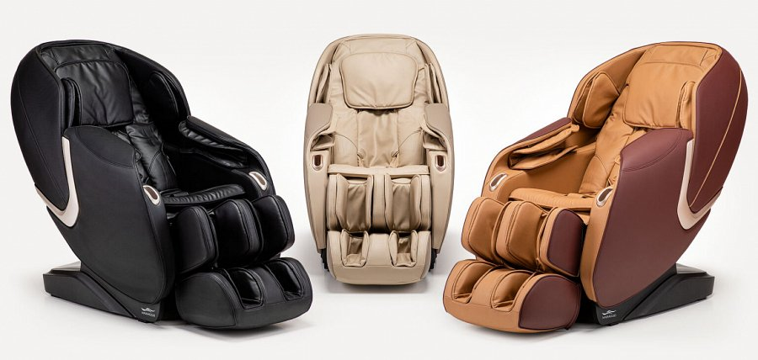
Gdzie znaleźć informacje o fotelach z masażem?
Więcej informacji i pomysłów na to gdzie wstawić fotel z masażem, jaki model fotela wybrać i które rozwiązanie będzie dla Ciebie najbardziej korzystne znajdziesz na blogu Lest Lords!

